附件：
项目采购要求
- 项目基本情况：
- 服务/货物采购内容
根据整体的平面图进行设计装修报价，包拆除清运，包工包料。具体尺寸如下图：
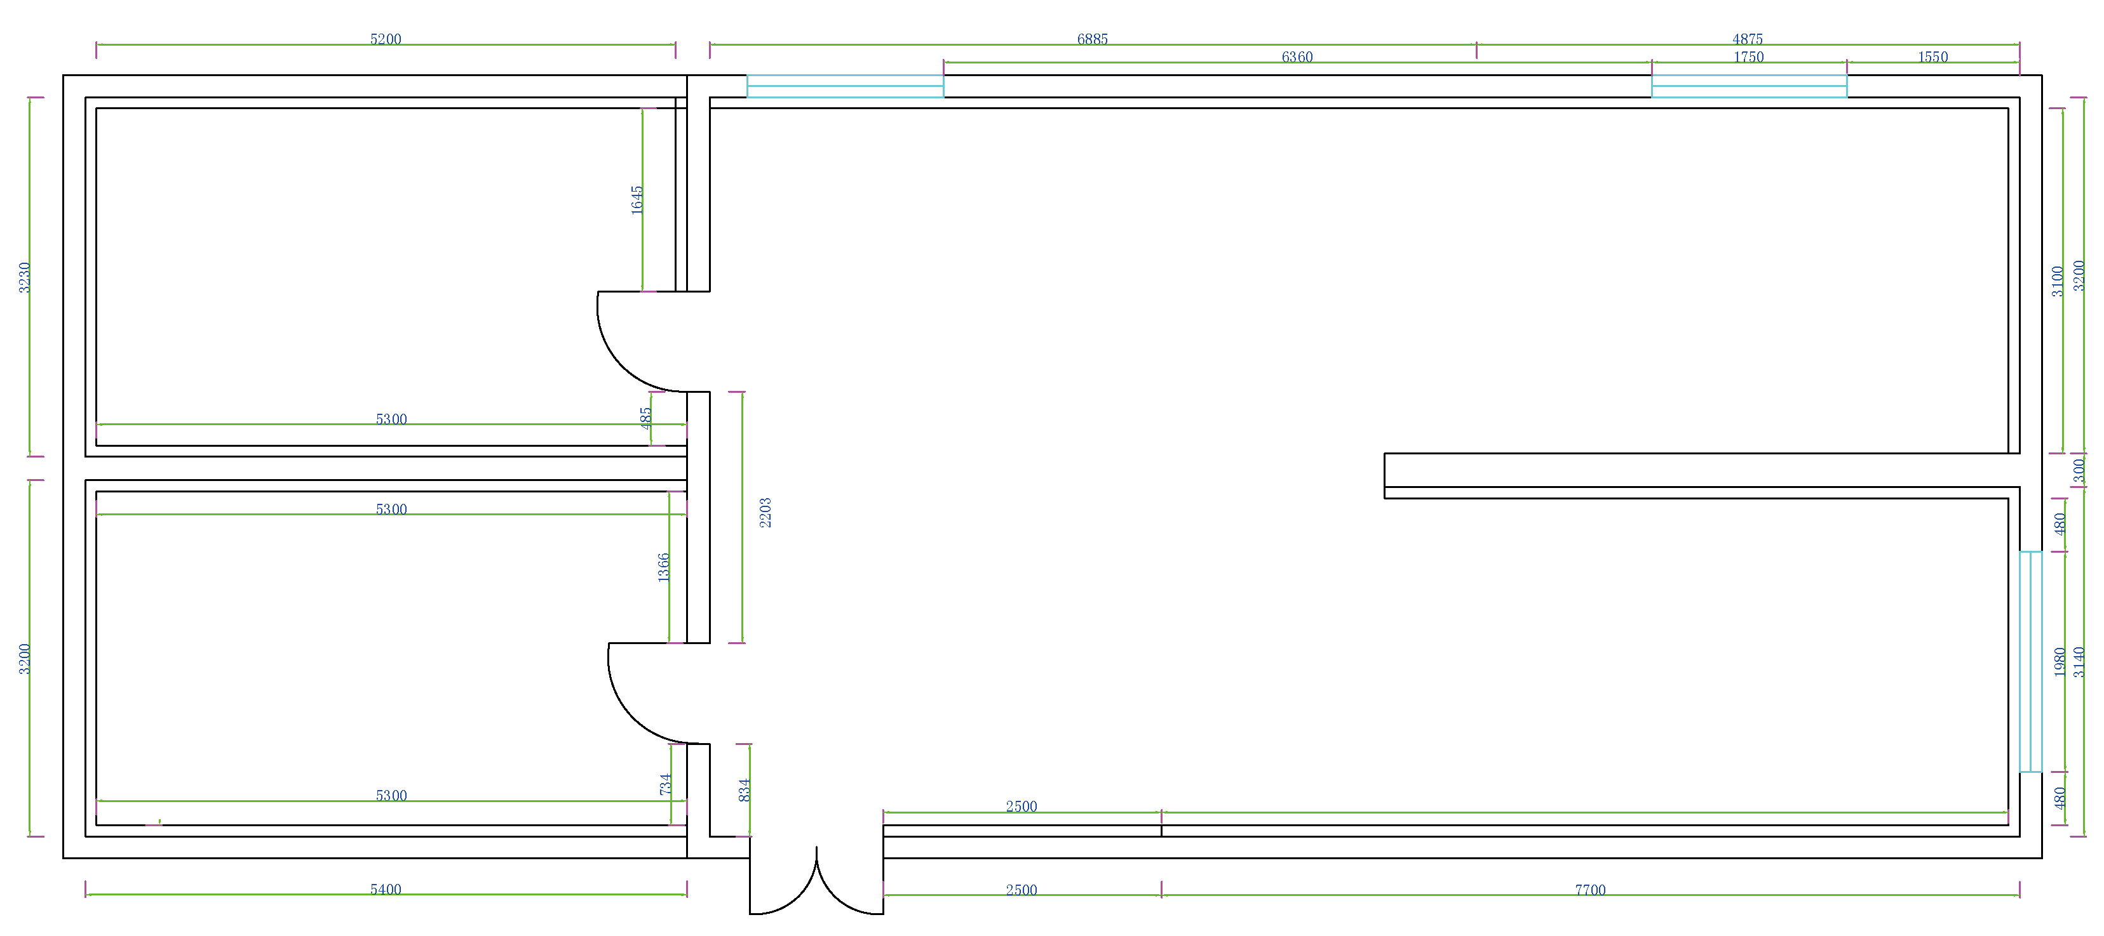
- 服务/货物采购要求：合同签订一周内送货至指定地点
- 报价单：
项目 | 材料说明 | 宽 | 单位 | 高 | 单位 | 数量 | 单位
A项（墙面）
A-1 形象墙 | 形象墙制作
1、形象墙墙面处理 | 基层墙面处理，腻子找平，刷底漆两遍。 | 2.8 | 米 | 2.5 | 米 | 7 | 平方米
2、造型隔断墙面 | 2*3木方龙骨造型，粉刷防腐漆，轻钢龙骨固定，石膏板打底，两遍腻子找平。 | 2.8 | 米 | 2.5 | 米 | 7 | 平方米
3、形象墙画面制作 | 大理石雕刻，钛金不锈钢包边，方通装饰板。 | 2.8 | 米 | 2.5 | 米 | 7 | 平方米
4、钛金不锈钢环氧背光字 | 不锈钢定制环氧 | 50 | cm | 50 | cm | 3 | 个
5、辅助图形及辅助字 | 共挤板雕刻+亚克力雕刻 写真包边 | 1 | 米 | 2.2 | 米 | 2.2 | 平方米
A-1 墙面及造型党史
1、墙面处理 | 基层墙面处理，腻子找平，刷底漆、彩色面乳胶漆漆3遍， | 2.8 | 米 | 10.5 | 米 | 29.4 | 平方米
2、凹面墙面处理 | 基层墙面处理，腻子找平，真石漆 | 6 | 米 | 2 | 米 | 12 | 平方米
3、造型隔断墙面 | 2*3木方龙骨造型，粉刷防腐漆，轻钢龙骨固定，石膏板打底，两遍腻子找平，刷底漆两遍。 | 2.8 | 米 | 10.5 | 米 | 29.4 | 平方米
4、前言仿石材板 | 2*3木方龙骨造型，粉刷防腐漆，轻钢龙骨固定，石膏板打底，仿灰色石材板材。 | 2.8 | 米 | 1.3 | 米 | 3.64 | 平方米
5、党史卷轴 | 卷轴激光雕刻、打磨、焊接，表面喷塑，钛金不锈钢环，悬挂安装，版心2cm共挤板雕刻，包写真 | 5.4 | 米 | 1.6 | 米 | 8.64 | 平方米
6、画面制作，文字制作 | 共挤板雕刻+亚克力雕刻，共挤板写真包边处理，图形悬浮安装，钛金发光字。 | 4 | 米 | 1.2 | 米 | 4.8 | 平方米
A-2墙面及造型山
1、墙面处理 | 基层墙面处理，腻子找平，刷底漆。 | 3 | 米 | 2.8 | 米 | 8.4 | 平方米
2、造型隔断墙面 | 2*3木方龙骨造型，粉刷防腐漆，轻钢龙骨固定，石膏板打底，两遍腻子找平，刷底漆两遍。 | 3 | 米 | 2.8 | 米 | 8.4 | 平方米
3、led软膜灯箱 | 金属铝合金灯箱 包含软膜灯箱片，分割制作，分体安装。 | 2.2 | 米 | 2.5 | 米 | 5.5 | 平方米
4、画面及文字制作 | 共挤板雕刻+亚克力雕刻，共挤板写真包边处理，图形悬浮安装，钛金发光字。 | 1 | 米 | 1 | 米 | 1 | 平方米
5、石头制作 | 立体仿石材雕刻，打磨。 | 3 | 米 | 0.7 | 米 | 2.1 | 平方米
A-3墙面及造型精神
1、墙面处理 | 基层墙面处理，腻子找平，刷底漆两遍，彩漆3遍。 | 5.6 | 米 | 2.8 | 米 | 15.68 | 平方米
2、造型隔断墙面 | 2*3木方龙骨造型，粉刷防腐漆，轻钢龙骨固定，石膏板打底，两遍腻子找平，刷底漆两遍。 | 5.6 | 米 | 2.4 | 米 | 13.44 | 平方米
3、画面背景 | 基膜粉刷，UV 宣绒布 糯米胶粉刷粘贴 | 4 | 米 | 2.4 | 米 | 9.6 | 平方米
4、画面及文字制作 | 共挤板雕刻+亚克力雕刻，共挤板写真包边处理，图形悬浮安装，钛金发光字。 | 1.3 | 米 | 1 | 米 | 1.3 | 平方米
A-4墙面及造型
1、造型隔断墙面 | 2*3木方龙骨造型，粉刷防腐漆，轻钢龙骨固定，石膏板打底，两遍腻子找平，刷底漆两遍。 | 3 | 米 | 2.4 | 米 | 7.2 | 平方米
2、画面背景 | 基膜粉刷，UV 宣绒布 糯米胶粉刷粘贴 | 5.6 | 米 | 2.4 | 米 | 13.44 | 平方米
3、画面及文字制作 | 共挤板雕刻+亚克力雕刻，共挤板写真包边处理，图形悬浮安装，钛金发光字。 | 4.3 | 米 | 1.3 | 米 | 5.59 | 平方米
4、条纹防磨地贴芦苇装饰 | 条纹防磨地贴芦苇装饰 | 5.2 | 米 | 1 | 米 | 5.2 | 平方米
A-5墙面及造型月亮门
1、造型隔断墙面 | 2*3木方龙骨造型，粉刷防腐漆，轻钢龙骨固定，石膏板打底，两遍腻子找平，刷底漆两遍。 | 3 | 米 | 2.8 | 米 | 8.4 | 平方米
2、真石漆 | 真石漆2遍 | 2 | 米 | 2.8 | 米 | 5.6 | 平方米
2、画面背景 | 基膜粉刷，UV 宣绒布 糯米胶粉刷粘贴 | 2 | 米 | 2 | 米 | 4 | 平方米
3、立体字 | 共挤板雕刻喷漆 | 2 | 米 | 2 | 米 | 4 | 个
4、画面及文字制作 | 共挤板雕刻+亚克力雕刻，共挤板写真包边处理，图形悬浮安装。 | 1.3 | 米 | 1 | 米 | 1.3 | 平方米
5、发光地图 | 钛金拉丝不锈钢激光雕刻地图，led灯带，1cm透明亚克力背板制作 | 1.2 | 米 | 1 | 米 | 1.2 | 平方米
A-6墙面及造型（花开万家）
1、造型隔断墙面 | 2*3木方龙骨造型，粉刷防腐漆，轻钢龙骨固定，石膏板打底，两遍腻子找平，刷底漆两遍。 | 1 | 米 | 2.8 | 米 | 2.8 | 平方米
2、画面背景 | 基膜粉刷，UV 宣绒布 糯米胶粉刷粘贴 | 11.6 | 米 | 2.8 | 米 | 32.48 | 平方米
3、画面及文字制作 | 共挤板雕刻+亚克力雕刻，共挤板写真包边处理，图形悬浮安装，钛金发光字。 | 8 | 米 | 1.2 | 米 | 9.6 | 平方米
A-7墙面及造型图书角
1、画面背景 | 基膜粉刷，UV 宣绒布 糯米胶粉刷粘贴 | 1.6 | 米 | 2.8 | 米 | 4.48 | 平方米
2、画面及文字制作 | 共挤板雕刻+亚克力雕刻，共挤板写真包边处理，图形悬浮安装。 | 1.6 | 米 | 1.2 | 米 | 1.92 | 平方米
A-8墙面及造型两个小屋
1、形象墙墙面造型 | 2*3木方龙骨造型，粉刷防腐漆，轻钢龙骨固定，石膏板打底，两遍腻子找平，刷底漆两遍。 | 30 | 米 | 1.4 | 米 | 42 | 平方米
2、墙面处理 | 基层墙面处理，腻子找平，刷底漆、面乳胶漆两遍， | 30 | 米 | 1.4 | 米 | 42 | 平方米
3、画面背景 | 基膜粉刷，UV 宣绒布 糯米胶粉刷粘贴 | 30 | 米 | 1.4 | 米 | 42 | 平方米
4、画面及文字制作 | 共挤板雕刻+亚克力雕刻，共挤板写真包边处理，图形悬浮安装，钛金字。 | 30 | 米 | 1 | 米 | 30 | 平方米
B项（地面吊顶）
1、分段式地革造型 | 分段式地革造型 | 17 | 米 | 6.5 | 米 | 110.5 | 平方米
2、方通吊顶 | 方通吊顶。 | 17 | 米 | 6.5 | 米 | 110.5 | 平方米
C项（管线灯具）
1、电路电气管线敷设 | 20镀锌线管、2.5平方毫米、4.0平方毫米铜芯线 |  |  |  |  | 120 | 米
2、led灯带 | led灯带 |  |  |  |  | 30 | 米
3、筒灯 | 筒灯 |  |  |  |  | 40 | 个
4、轨道射灯 | 轨道射灯 |  |  |  |  | 40 | 个
5、条形灯 | 条形灯 |  |  |  |  | 20 | 个
D项（施工管理费）
1、脚手架设备等 |  |  |  |  |  | 1 | 项
2、成品管理上楼运输费 |  |  |  |  |  | 1 | 项
3、拆除清运垃圾费 |  |  |  |  |  | 1 | 项
4、运输差旅费 |  |  |  |  |  | 1 | 项
5、设计费 |  |  |  |  |  | 1 | 项

- 投标文件报送要求：
（1）服务商根据项目概况、采购清单等信息制定报价材料。
（2）所有报送材料均需加盖公章；报价单在公司名称处加盖公章，报价需求至少三个自然月内有效，若发现缺章、漏章、涂改等现象，报价单视为无效；报送材料密封在档案袋中，需要档案袋外粘贴密封条并加盖公章。

